FILMES EM CARTAZ NO CINEMARK SÃO JOSÉ DOS CAMPOS

Rafael Augusto Campos Plinio¹, João de Freitas Filho², Giuliano Araújo Bertoti³
^{1, 2, 3} Faculdade de Tecnologia de São José dos Campos
racpsjcsp@gmail.com, giuliano.bertoti@fatc.sp.gov.br

1. Introdução
Apesar do cotidiano das pessoas serem de pouco tempo livre, o entretenimento faz parte da vida das pessoas, seja esporte, viagens, passeios, atividades físicas, cinemas, entre outros.
Atualmente existem diversas maneiras de se consultar filmes que estão disponíveis em cartaz, não importa onde esteja este cinema, seja simplesmente por estar no cinema, aplicativos de celular, websites, revistas e jornais.
O Objetivo deste artigo é apresentar uma lista de filmes em cartaz no cinema, permitindo que as pessoas possam ter acesso de maneira rápida e simples à está lista através de interação com um Chat BOT, utilizando um aplicativo de mensagem instantânea, o Telegram.

2. Metodologias e Materiais
O desenvolvimento do BOT foi feito para o Telegram, aplicativo de mensagem instantânea, utilizando API Telegram, Python (IDLE) e JSON.
O Chat BOT é um é um “usuário” virtual que interage com as pessoas, seguindo sua lógica de programação.
Para a criação do BOT, também foi utilizado um script de raspagem de dados (em Python), que faz um scan dos filmes disponíveis no site oficial do Cinemark (Sâo José dos Campos), sendo o responsável por manter os dados sempre atualizados.

3. Resultados
O BOT foi desenvolvido contemplando o Cinemark (São José dos Campos) e seu código fonte estará disponível em breve (Github).
No estágio atual, o bot apenas reconhece 3 comandos:
- Filmes
- Cinema
- Dicas de filmes.
Nos três casos, o BOT retornará os filmes em cartaz no Cinemark. Caso o comando não seja reconhecido pelo BOT, o mesmo retornara uma mensagem dizendo que não entendeu o que foi digitado, informando o usuário os três comandos que são reconhecidos.

A figura 1 apresenta o usuário entrando com o comando para trazer a lista dos filmes.

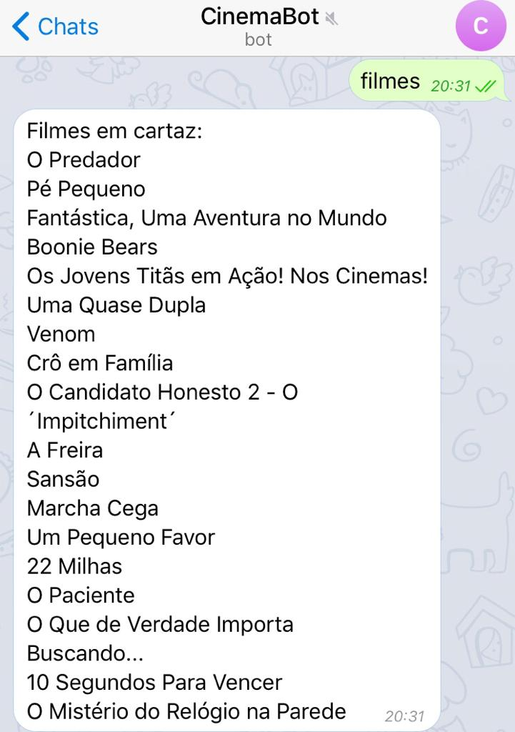
Figura 1 – Lista dos Filmes em Cartaz

4. Conclusões
Neste projeto foi desenvolvido um BOT que fornece informações de entretenimento, filmes em cartaz no cinema. Diferente de entrar em aplicativos, websites, selecionar as opções desejadas, efetuar logins e etc, o BOT é muito mais simples e rápido, basta digitar um comendo e será possível decidir quais filmes estão disponíveis para assistir.

5. Referências
[1] Python, Disponível em https://www.python.org/, acessado em 04/10/2018.
[2] Telegram, Disponível em https://telegram.org/, acessado em 04/10/2018.
[3] Algoritmos para BOT, Disponível em: https://core.telegram.org/bots/samples, acessado em 04/10/2018.
[4] API Telegram disponível em https://core.telegram.org/, acessado em 04/10/2018.

